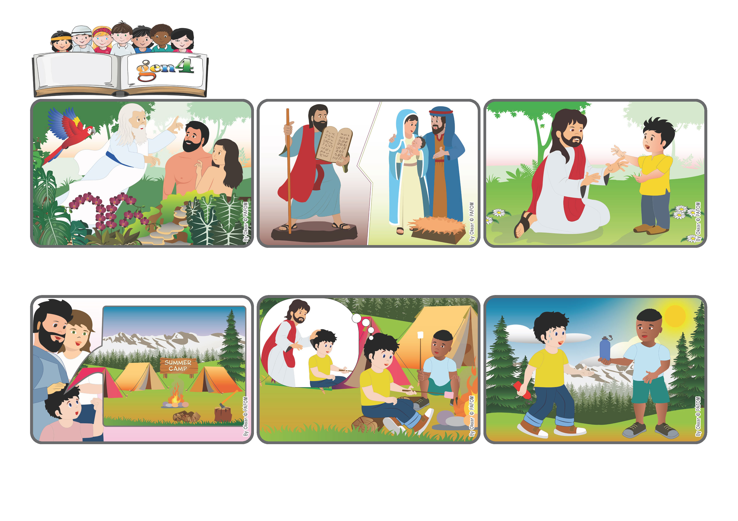

**Palavra de Vida**

**«O meu auxílio vem do Senhor, que fez o céu e a terra» (Sal 121[120],2).**

(OUTUBRO 2025, da liturgia de Domingo 19 de Outubro, XXIX do Tempo Comum)

**O amor de Deus acompanha-nos sempre**

O Francisco partiu e a semana passou muito depressa! Quando voltou, a mãe perguntou-lhe: “Então, como é que correu?” “Bem”, respondeu o Francisco. "Quando estava um pouco triste, sentia que não estava sozinho, porque Jesus estava comigo.

O Francisco está muito feliz. Está quase a partir para o campo de férias, num sítio lindo, no meio da natureza! Não vê a hora de partir, apesar de estar um pouco assustado porque é a primeira vez que se separa dos pais

Um dia tinha muita sede, mas o meu cantil estava vazio. Pensei: "Jesus, tu amas-me e pensas em mim. Podes mandar-me um pouco de água? Chegou logo um amigo meu e ofereceu-me de beber! É verdade: Jesus pensa em nós ¡

Deus ama-nos e “fez o Céu e a terra” para nos dar uma bonita casa onde morar. Ele nunca nos abandona: mesmo quando cometemos erros, Deus continua a dar-nos a sua ajuda para recomeçarmos a amar.

Sim, Deus, depois de nos ter criado, sempre nos acompanhou para nos fazer descobrir como viver em harmonia entre nós e com o mundo. Deu-nos os 10 Mandamentos e depois enviou o seu Filho Jesus que nos fez descobrir Deus como Pai.

Jesus está sempre perto de nós, escuta-nos, consola-nos, ajuda-nos a ultrapassar as dificuldades. Juntamente com Ele, podemos experimentar o amor de Deus, nosso Pai, que pensa em nós e nos ajuda a amarmo-nos uns aos outros como irmãos e irmãs.

**”© PAFOM, Desenhos e textos elaborados pelo Centro Gen4”**

**Os gen4 são as crianças do Movimento dos Focolares, fundado por Chiara Lubich.**